1. 第一行添加“我的流程”模块，显示“待审批的”“已审批的”“我发起的”的流程

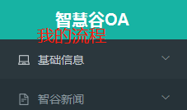

1. 菜单管理排序号可调整为“3 6 9”等，有间隔的，“0123...”万一有1个需要调整的，其他都要调整。
2. “工作流程”模块：
3. “查询”添加“申请用户”“申请机构”“流程名称”“创建时间”等条件；
4. “申请模块编号”、“模块”是啥意思，用户理解？是否有必要放在这里？

“处理人”和“处理人建议”是当前节点之前所有节点的吗？“审批人”是当前审批人吗？意思不明；

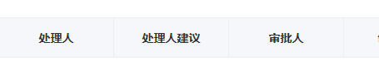

1. “流程管理”“模型管理”“运行中的流程”没太看明白？
2. “消息管理”模块：短信服务、邮件模板、邮件发送记录 看起来很高大上，虽然有点看不明白，可暂放一边。
3. 是否应添加“所有流程”管理模块，看到所有流程的信息。

4.系统设置--“组织权限管理”模块：

（1）用户管理：

A.“查询”添加“部门”“手机号”“邮箱”“状态”“创建时间”等条件；

B.“创建时间”改为“注册时间”较好一点；

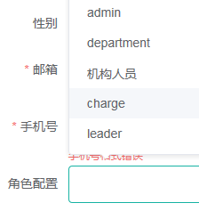C. 新增用户时，角色配置选择，如下图，有中文、有英文，用户不一定能够理解，全部改为中文更好一点；

1. 考虑前期大量用户添加问题？

（2）部门管理：

功能实现没有问题，但是UI可以完善下，字段间距离偏大，不美观：

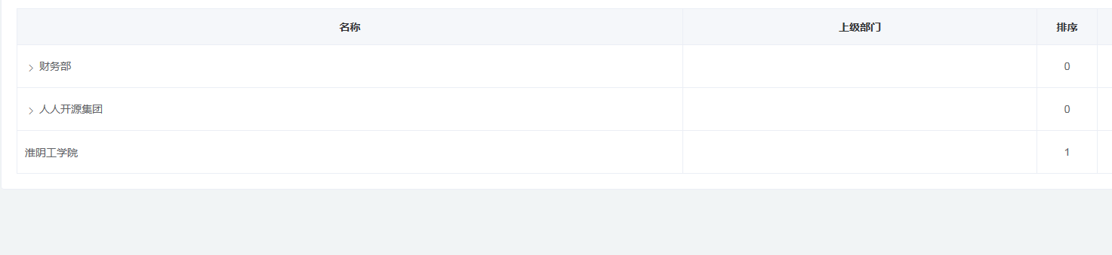

（3）角色管理：问题同上，可以考虑添加字段“拥有权限”；

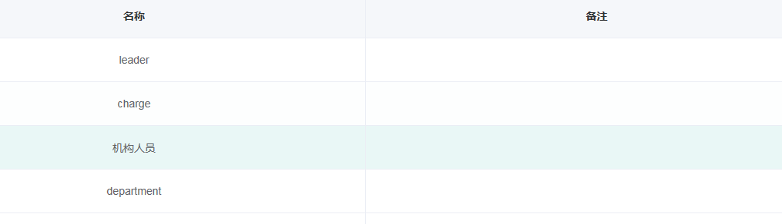

1. 日志管理：问题同上，左边字段间距偏大，右边偏小；

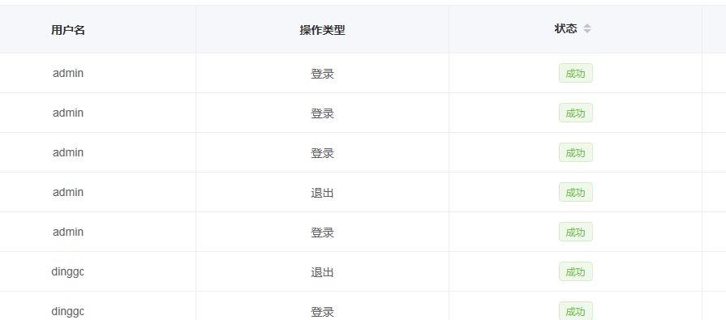

1. “菜单管理”：问题同上（“路由”“授权标识”啥意思？）
2. “文件管理”模块：
3. “查询”添加条件；

B.点击操作中的“修改”弹出的页面中是否可真正修改，“修改”两字修改为“查看”是否从逻辑上更说得通，关键在于用户的角度，符合逻辑；

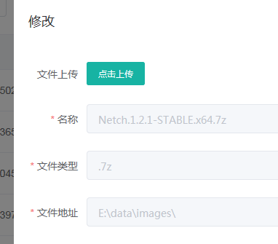

C.“编号”的生成规律？

D.“模块id”啥意思？

（9）“参数管理”啥意思？